武汉工程大学 计算机科学与工程学院

作业纸正反面可答题但此区域（装订线外）正反面均不能答题

课程名称 | 人工智能 | 章节内容 | 第三章、第四章 |  |  | 教师签名
专业班 级 |  | 姓名 |  | 学号 |  | 成绩

- 问答题（40分）

- 请写出状态空间图的一般搜索过程。在搜索过程中open表和closed表的作用分别是什么？有何区别？

- 宽度优先搜索与深度优先搜索有何不同？分析深度和宽度优先的优缺点。在何种情况下，宽度优先搜索优于深度优先搜索？在何种情况下，深度优先搜索优于宽度优先搜索？
装

- 计算题（60分）

- 修道士和野人问题。设有3个修道士和3个野人来到河边，打算用一条船从河的左岸渡到河的右岸。但该船每次只能装载2个人，在任何岸边野人的数目都不得超过修道士的人数，否则修道士就会被野人吃掉。假设野人服从任何一种过河安排，如何规划过河计划才能把所有人安全地渡过河去。用状态空间表示法表示修道士和野人的问题，画出状态空间图。

- 用有界深度优先搜索方法求解下图所示的八数码难题。左图初始状态为S₀，右图目标状态为S_{g}，要求寻找初始状态到目标状态的路径。
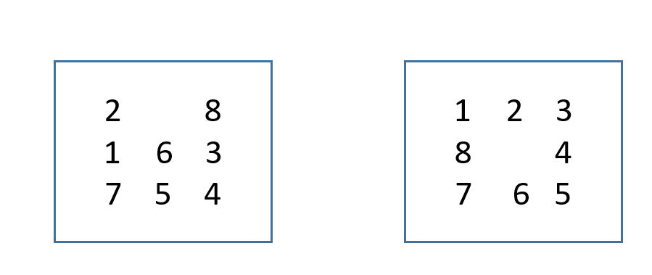

3、用状态空间搜索法求解农夫、狐狸、鸡、小米问题。农夫、狐狸、鸡、小米都在一条河的左岸，现在要把他们全部送到右岸去，农夫有一条船，过河时除农夫外，船上至多能载狐狸、鸡和小米中的一样。狐狸吃鸡，鸡要吃小米，除非农夫在那里。规划出一个确保全部安全过河的计划。请使用四元组，如四元组（农夫、狐狸、鸡、小米）表示状态，其中每个元素都可为0或1。0表示在左岸，1表示在右岸。每次过河的一种安排作为一个算符，每次过河都必须有农夫，因为只有他可以划船。
订

线

